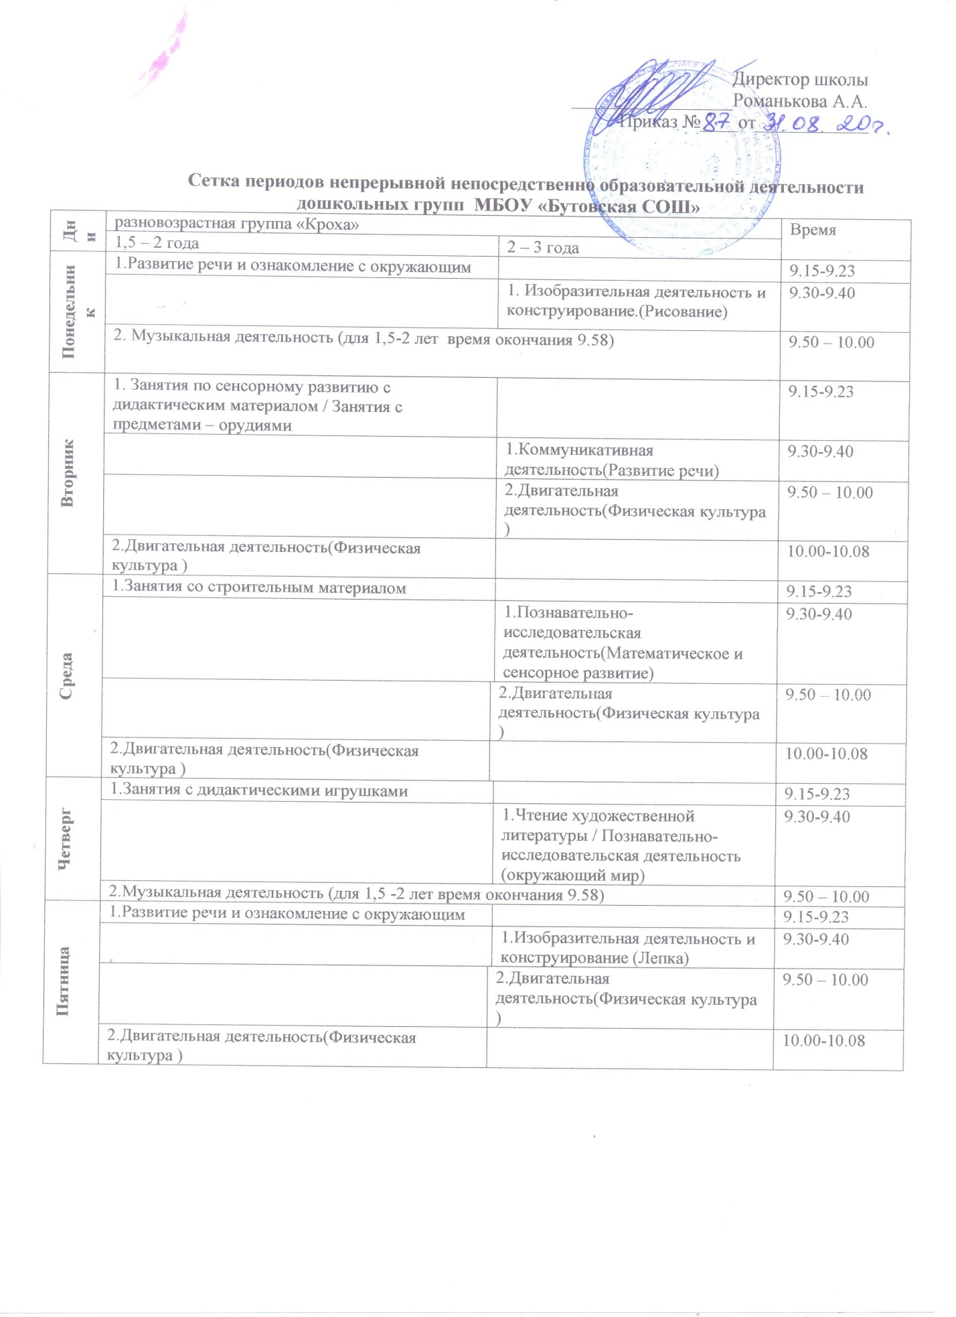

Сетка периодов непрерывной непосредственно образовательной деятельности дошкольных групп МБОУ «Бутовская СОШ»

Дни недели | разновозрастная группа комбинированной направленности «Колокольчик» |  |  | Время
 | 3 – 4 года |  | 4 – 5 лет
Понедельник | 1.Чтение художественной литературы / Познавательно-исследовательская деятельность (окружающий мир) |  |  | 9.15-9.30
 |  |  | 1.Чтение художественной литературы / Познавательно-исследовательская деятельность (окружающий мир) | 9.35-9.55
 | 2. Музыкальная деятельность ( для 3 – 4 лет время окончания 10.20) |  |  | 10.05 – 10.25
Вторник | 1. Коммуникативная деятельность(Развитие речи) |  |  | 9.15-9.30
 |  |  | 1. Коммуникативная деятельность(Развитие речи) | 9.35-9.55
 | 2. Двигательная деятельность (Физическая культура ) ( для3 – 4 лет время окончания 10.20) |  |  | 10.05 – 10.25
 | Двигательная деятельность (Адаптивная физическая культура для ребенка с НОДА) |  |  | 15.45 – 16.05
Среда | 1. Изобразительная деятельность и конструирование.(Рисование/конст) |  |  | 9.15-9.30
 |  |  | 1. Изобразительная деятельность и конструирование. (Рисование/констр) | 9.35-9.55
 | 2.Двигательная деятельность(Физическая культура ) ( для3 – 4 лет время окончания 10.20) |  |  | 10.05-10.25
 | Двигательная деятельность (Адаптивная физическая культура для ребенка с НОДА) |  |  | 15.45 – 16.05
Четверг | 1.Познавательно-исследовательская деятельность (Математическое и сенсорное развитие) |  |  | 9.15-9.30
 |  | 1.Познавательно-исследовательская деятельность (Матем. и сенсорное развитие) |  | 9.35-9.55
 | 3. . Музыкальная деятельность.(для 3 – 4 лет время окончания 10.20) |  |  | 10.05 – 10.25
Пятница | Изобразительная деятельность и конструирование Лепка/аппликация) |  |  | 9.15-9.30
 | 2. | Изобразительная деятельность и конструирование Лепка /аппликация) |  | 9.35-9.55
 | 3. Двигательная деятельность(Физическая культура ). (для 3 – 4 лет время окончания 10.20) |  |  | 10.05 – 10.25
 | Двигательная деятельность (Адаптивная физическая культура для ребенка с НОДА) |  |  | 15.45 – 16.05

Сетка периодов непрерывной непосредственно образовательной деятельности дошкольных групп МБОУ «Бутовская СОШ»
Дни недели | разновозрастная группа «Ягодка» |  | Время
 | 5 – 6 лет | 6 – 7 лет
Понедельник |  | 1.Коммуникативная деятельность(Развитие речи) | 9.15-9.40
 | 1.Коммуникативная деятельность(Развитие речи) |  | 9.45-10-10
 | 2. Двигательная деятельность (Физическая культура ) |  | 10.20-10.45
 |  | 3.Изобразительная деятельность и конструирование (констр) | 15.45-16.10
Вторник |  | 1. Познавательно-исследовательская деятельность(Математическое и сенсорное развитие) | 9.15-9.40
 | 1.Познавательно-исследовательская деятельность (окружающий мир) |  | 9.45-10-10
 | 2. Изобразительная деятельность и конструирование (Лепка/аппликация) (для старшей окончание 10.40) |  | 10.20-10.45
 |  | 3. Познавательно-исследовательская деятельность (окружающий мир) | 15.45-16.10
Среда |  | 1.Познавательно-исследовательская деятельность(Математическое и сенсорное развитие) | 9.15-9.40
 | 1.Познавательно-исследовательская деятельность(Математическое и сенсорное развитие) |  | 9.45-10-10
 | 2. Музыкальная деятельность)(для средней окончание 10.40) |  | 10.20-10.45
 | 3.Двигательная деятельность(Физическая культура ) (на прогулке) |  | 11.25 – 11.55
Четверг |  | 1. Коммуникативная деятельность(обучение грамоте)/ Чтение художественной литературы | 9.15-9.40
 | 1. Коммуникативная деятельность(обучение грамоте)/ Чтение художественной литературы |  | 9.45-10-10
 | 2. Познавательно-исследовательская деятельность (окружающий мир) (для старшей окончание 10.40) |  | 10.20-10.45
 | 3.Двигательная деятельность(Физическая культура ) |  | 15.45-16.10
Пятница |  | 1.Коммуникативная деятельность(Развитие речи) | 9.15-9.40
 | 1.Коммуникативная деятельность(Развитие речи) |  | 9.45-10.10
 | 2.Изобразительная деятельность и конструирование (рисование) (для старшей окончание 10.40) |  | 10.20-10.45
 | 3. Музыкальная деятельность |  | 15.45-16.10

Режим дня разновозрастной группы «Ягодка»

Режимные моменты | 5 -6 лет | 6 – 7 лет
прием и осмотр детей, игры, дежурство | 7.30 - 8.30 | 7.30 - 8.30
утренняя гимнастика | 8.30 - 8.45 | 8.30 - 8.45
подготовка к завтраку, завтрак | 8.45 - 9.10 | 8.45 - 9.10
игры, подготовка к непосредственно образовательной деятельности | 9.40 -10.05 | 9.40 -10.05
периоды непосредственно образовательной деятельности | 9.45 – 10.10,  10.20 – 14.45 | 9.15 – 9.40,  10.20 – 10.45
второй завтрак | 10.05-10.15 | 10.05-10.15
подготовка к прогулке, прогулка | 11.15 - 12.15 | 11.15 - 12.15
подготовка к обеду, обед | 12.15 - 12.45 | 12.15 - 12.45
подготовка ко сну | 12.45 - 13.00 | 12.45 - 13.00
дневной сон | 13.00 - 15.00 | 13.00 - 15.00
подъем, воздушные и водные процедуры | 15.00 - 15.30 | 15.00 - 15.30
полдник | 15.30 - 15.45 | 15.30 - 15.45
игры, самостоятельная деятельность | 16.10 - 16.30 | 16.10 - 16.30
периоды непосредственно образовательной деятельности | 15.45 – 16.10 | 15.45 – 16.10
прогулка | 16.30 - 17.45 | 16.30 - 17.45
уход детей домой | 17.45 - 18.00 | 17.45 - 18.00

Режим дня разновозрастной группы «Колокольчик»

Режимные моменты | 3 – 4 года | 4 – 5 лет
прием и осмотр детей, игры, дежурство | 7.30 - 8.30 | 7.30 - 8.30
утренняя гимнастика | 8.30 - 8.45 | 8.30 - 8.45
подготовка к завтраку, завтрак | 8.45 - 9.10 | 8.45 - 9.10
игры, подготовка к непосредственно образовательной деятельности | 9.30 – 10.00, | 9.10 – 9.35,
периоды непосредственно образовательной деятельности | 9.15 – 9.30,  10.05 – 10.20 | 9.35 - 10.25,
второй завтрак | 10.00-10.05 | 10.00-10.05
подготовка к прогулке, прогулка | 10.25 - 12.15 | 10.25 - 12.15
подготовка к обеду, обед | 12.15 - 12.45 | 12.15 - 12.45
подготовка ко сну | 12.45 - 13.00 | 12.45 - 13.00
дневной сон | 13.00 - 15.00 | 13.00 - 15.00
подъем, воздушные и водные процедуры | 15.00 - 15.30 | 15.00 - 15.30
полдник | 15.30 - 15.45 | 15.30 - 15.45
игры, самостоятельная деятельность | 15.45 - 16.30 | 15.45 - 16.30
прогулка | 16.30 - 17.45 | 16.30 - 17.45
уход детей домой | 17.45 - 18.00 | 17.45 - 18.00

Режим дня разновозрастной группы «Кроха»

Режимные моменты | 1,5- 3 лет
прием и осмотр детей, игры, дежурство | 7.30 - 8.30
утренняя гимнастика | 8.30 - 8.45
подготовка к завтраку, завтрак | 8.45 - 9.10
игры, подготовка к непосредственно образовательной деятельности | 9.10 – 9.15
периоды непосредственно образовательной деятельности | 9.15 –  10.00
второй завтрак | 10.10 – 10.20
подготовка к прогулке, прогулка | 10,20 – 11.45
подготовка к обеду, обед | 11.45 – 12.20
подготовка ко сну, дневной сон | 12.20 - 15.00
подъем, воздушные и водные процедуры | 15.00 - 15.30
полдник | 15.30 - 15.45
игры, самостоятельная деятельность | 15.45 - 16.30
прогулка | 16.30 - 17.45
уход детей домой | 17.45 - 18.00

